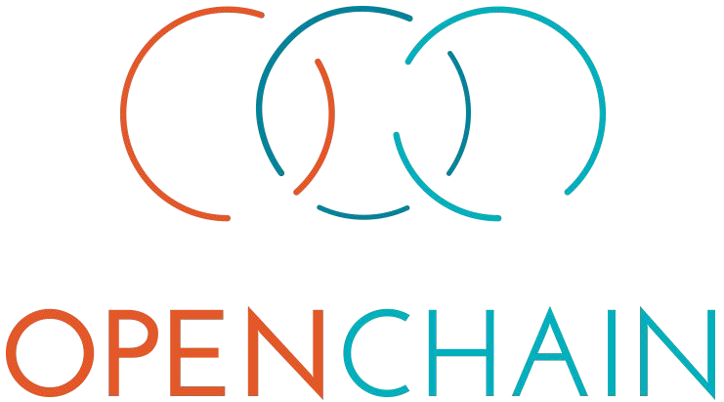

オリエンテーション

2017年5月

OpenChainオリエンテーション　第1.0版　 © 2016-2017 The Linux Foundation

本資料は、Creative Commons CC0 1.0 Universal ライセンスに基づいて提供しています。

重複したコンプライアンスの取り組み

* サプライチェーンを構成する各企業はソフトウェア開発者の権利を保障し、選択されたライセンスを尊重しなければならない
* オープンソース コンプライアンスのために、本質的には同じプロセスを各企業が作成、実施している
  + ソフトウェアが利用している各FOSSコンポーネントを特定し、それらが採用している各ライセンス条件を遵守する必要がある
  + そのソフトウェアが下流企業に配布されれば、それを受領した企業は、同じ作業を行う必要がある
  + 受領した企業から、上流企業のコンプライアンス関連の決定事項、プロセスはビジブルではない

OpenChainの提供する課題解決策

* コストを抑えて、開発者の権利を幅広く尊重 するプロセスの実現
* OpenChainは、企業に合わせた最適化、カスタマイズが可能な基本プロセスを提供
  + 上流企業のコンプライアンス プロセスを、他社が再利用できるように保存、提供
  + 下流企業は、上流企業のコンプライアンス プロセスを理解し、それを再利用することが可能
  + サプライチェーン全体に渡って、より信頼性の高いコンプライアンスの実現
  + コンプライアンスが、ソフトウェア開発プロセスに大きな影響を与えない

オープンソース ソフトウェア ガバナンスのための共通プロセス

* 適合性評価標準は必須なものを洗練して提供
  + 信頼できる社内プロセスの構築
  + コンプライアンスを理解する要員の育成
* 信頼性できる社内プロセスとは
  + ポリシーが文書化されている
  + 権限と専門性を備えた社内の意志決定機関によるガバナンスを実現
  + 社内の適合性評価過程が監視可能
  + オープンソース ランセンスの義務を遵守
* OpenChainプロジェクトの根幹
* どのような規模の組織でも利用可能な最小限のプロセスを規定しており、効率的にオープンソース コンプライアンスの課題に対処できる
* 幅広い企業・コミュニティの参加者が作成

OpenChain仕様書の詳細については、次のサイトを参照のこと：<https://www.openchainproject.org/spec>

* 組織は、OpenChain仕様書の特定バージョンの要件を満たしていることを検証
  + OpenChain 適合性の検証は、手作業、あるいは、OpenChainプロジェクトが無償で提供する「オンライン自己診断」の質問集で対応
  + 組織は、適合性をWebサイトや販促資材で宣伝できる

「オンライン自己診断」サービスは、次のサイトで利用可能（現在のところ英語のみ）：<https://www.openchainproject.org/conformance>

* OpenChainカリキュラムは、組織がOpenChain仕様書を適用することを支援
  + オープンソース コンプライアンスのトレーニング プログラムとして一般的で、かつ洗練された明快な事例を提供、それを直接利用、または既存のトレーニング プログラムの中に組み込んで活用
  + CC-0 ライセンスで提供しており、目的に合わせて、修正したり、共有したりすることが可能

OpenChainカリキュラムの詳細については、以下のサイトで確認できる；<https://www.openchainproject.org/curriculum>

1. OpenChain仕様書をみてみる；<https://www.openchainproject.org/spec>
2. 仕様書の要件に合致したプロセスを実装し、文書化　　　　　　　　　　　トレーニングの出発点として、カリキュラムの教材スライドを利用<https://www.openchainproject.org/curriculum>
3. OpenChain仕様書適合性を検証<https://www.openchainproject.org/conformance>
   * 「仕様書」、「適合性プロセス」、あるいは、「カリキュラム」の作業チームに参加
   * 隔月開催される作業チームの電話会議に参加
   * 企業スポンサーとなる、また、運営委員会に参加

OpenChainコミュニティについては、次のサイトをご覧下さい；<https://www.openchainproject.org/community>

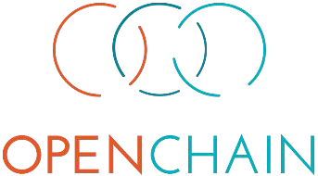

Thank You

